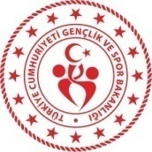

**KARABÜK**

**GENÇLİK VE SPOR İL MÜDÜRLÜĞÜ**

**HAFTALIK SPOR FAALİYET PROGRAMI**

|  |  |  |  |  |
| --- | --- | --- | --- | --- |
| **M. No** | **SAAT** | **YER** | **MÜSABAKANIN TÜRÜ** | **TAKIMLAR** |
| **30 TEMMUZ 2023 PAZAR** | | | | |
|  | **13.00** | DR.NECMETTİN ŞEYHOĞLU STADYUMU SATRANÇ SALONU | HIZLI SATRANÇ TURNUVASI | |
| **04 AĞUSTOS 2023 CUMA** | | | | |
|  | **10.00** | YENİ MAHALLE SPOR SALONU | ANALİG MASA TENİSİ YARI FİNAL MÜSABAKALARI | |